Note de version Alma –
Premier trimestre 2023

Source : https://knowledge.exlibrisgroup.com/Alma/Release_Notes/2022/Alma_2023_Release_Notes?mon=202302BASE

Administration
Possibilité de rechercher dans les critères de pré-recherche
Les critères de pré-recherche permettent de déterminer le type de résultats que l’on souhaite afficher. Il est désormais possible de les rechercher sur leurs intitulés.
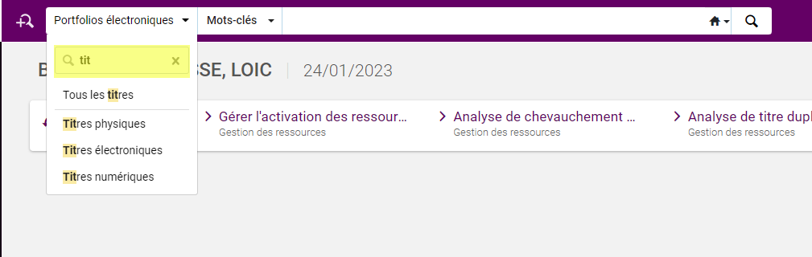

Règles de sécurité relatives aux API
Lorsqu’une clé d’API est créée, il est désormais possible de lui associer plusieurs plages d’adresses IP autorisées, et non une seule IP ou une seule plage d’IP comme c’était le cas jusqu’à présent.

Mise à jour de l’API PO Lines
Le champ vendor_reference_number_type peut désormais être mis à jour à l’aide de cette API/

Gestion des données
Nouveaux raccourcis clavier
L’éditeur de métadonnées supporte de nouveaux raccourcis clavier pour l’ouverture de ses menus principaux :
- Alt +1 : ouverture du menu Notices
- Alt + 2 : ouverture du menu Modèles
- Alt + 3 : ouverture du menu Règles
- Etc.
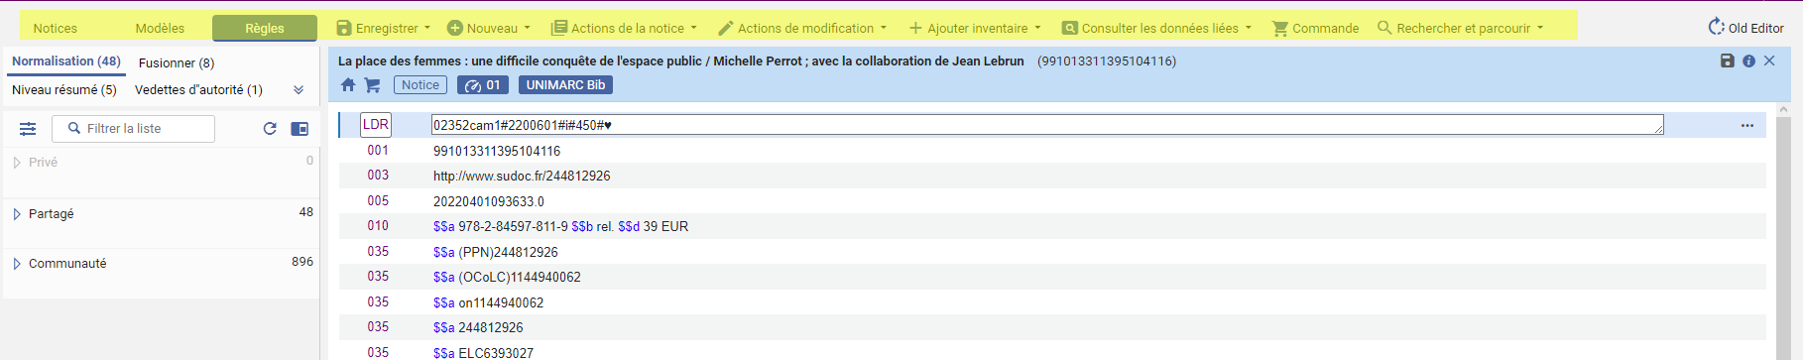
La navigation au clavier est également possible (flèches Bas/Haut et touche Entrée).

Recherche de ressources externes
L’ajout d’une ressource externe (table Ressources de recherche externe -> Ajouter une ressource externe) était lancé à partir d’une recherche, comme dans la capture suivante.
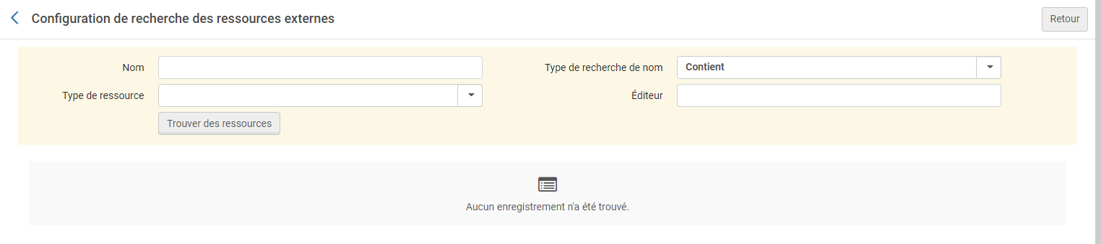

Désormais, la liste des ressources externes disponibles à la sélection est directement affichée.
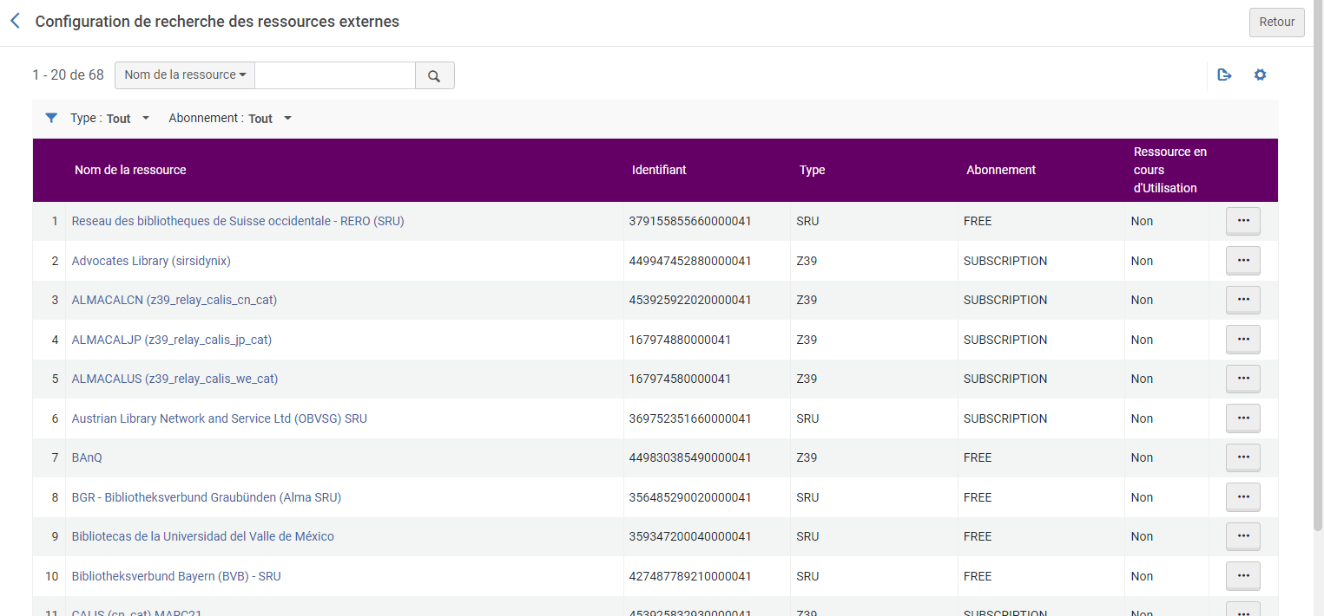

Evolution des profils d’importation
Deux modifications sont mises en œuvre sur les profils d’importation avec cette version d’Alma.
La première consiste en la possibilité d’appliquer une règle de normalisation sur les champs de données définis pour la création de l’inventaire et/ou de la ligne de commande.
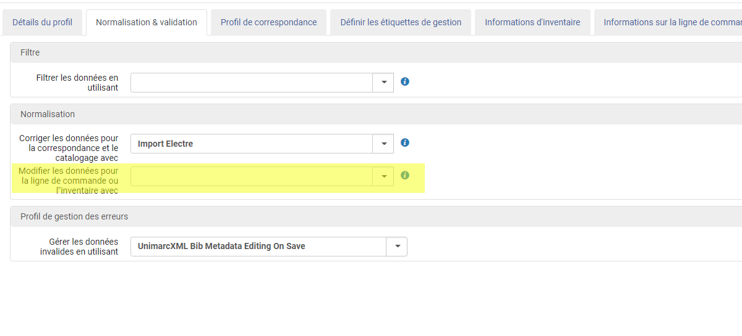
La seconde consiste en la possibilité de définir le niveau de catalogage associé aux notices importées à l’aide du profil. Ce niveau de catalogage permet de restreindre le périmètre des personnes habilitées à intervenir sur ces notices. Les niveaux disponibles se définissent à partir de la table Niveau de permission du catalogueur, puis un niveau est renseigné dans le dossier de chaque catalogueur de l’institution. L’utilisation de cette fonction suppose que l’institution utilise ce mécanisme et ait activé un paramètre général intitulé cataloging_level_available.

Mise à jour du format Unimarc
Le format Unimarc a été modifié pour prendre en compte les modifications du format d’échange Unimarc-Sudoc implémentées par l’Abes en janvier 2023.

Flexibilité accrue pour la définition des publications programmées
Jusqu’à présent la publication programmée de données était définie sur la base de créneaux prédéfinis. Cette publication peut être désormais définie selon des modalités plus flexibles.
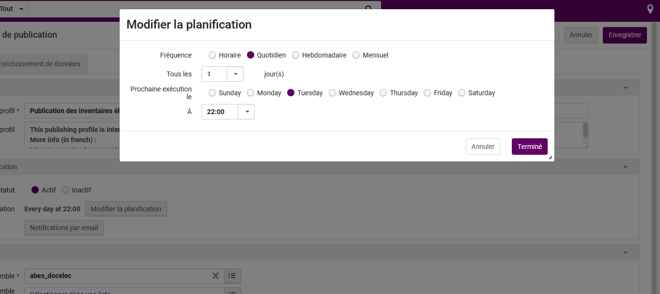

Services aux usagers
Affinement des règles de circulation
Règles de prêt, de renouvellement et de réservations peuvent désormais être définies sur la base des catégories statistiques associées aux dossiers des emprunteurs. Cela signifie, par exemple, qu’une université peut appliquer des durées ou limites de prêt différentes ses étudiants en fonction de leur UFR ou faculté d’appartenance (composantes, rangées dans la catégorie statistique n°2), ou que les étudiants inscrits dans tel diplôme (codes Etape, rangés dans la catégorie statistique n°5) peuvent demander la mise de côté sur place des documents appartenant à une localisation donnée ou porteurs d’une certaine exception de circulation, alors que les autres étudiants de l’établissement ou du réseau ne le peuvent pas.
La définition des limites de prêt, durées de prêt et de renouvellement et des modalités de réservation peuvent ainsi combiner tout ou partie de ces éléments :
- Bibliothèque et localisations de rangement des exemplaires au moment du prêt
- Exception de circulation
- Type de matériel des exemplaires
- Types de processus des exemplaires
- Groupes d’usagers des emprunteurs
- Campus des emprunteurs
- Catégories statistiques des emprunteurs
Les limites de réservation (nombre maximal de demandes de réservation simultanées) restent définies uniquement au niveau des groupes d’usagers.
Le recours à une catégorie statistique suppose que cette catégorie statistique est liée à un « type de catégorie statistique » (établissement, filière ou composante, code Etape, année d’étude, type de formation, sexe, nationalité, mais aussi les catégories affectées manuellement, que ce soit aux lecteurs autorisés ou aux lecteurs institutionnels, dans un certain nombre de structures).

Affinement des règles de renouvellement automatique
Jusqu’à présent la fonction de renouvellement automatique était définie au niveau des bibliothèques et, éventuellement, en fonction du groupe d’utilisateurs d’appartenance des emprunteurs. Cette fonction s’appliquait donc de manière indifférenciée sur tous les documents renouvelables d’une même bibliothèque. Désormais, il est possible d’affiner ces règles en s’appuyant :
- Sur la localisation de rangement des documents
- Sur la catégorie statistique du lecteur, sur le modèle précédemment décrit

Personnalisation des motifs d’annulation de réservation
Les motifs d’annulation de réservation étaient jusqu’alors fournis par défaut, sans possibilité de modification des libellés. Il est désormais possible :
- D’activer ou de désactiver les motifs d’annulation fournis par défaut
- De renommer ces mêmes motifs
- D’ajouter des motifs supplémentaires dans une limite de 10
Ces motifs sont non seulement affichés dans Alma, mais également dans le courrier envoyé au lecteur, si la case « Avertir l’utilisateur » est cochée. Il reste possible, par ailleurs, de laisser un commentaire qui sera lui aussi affiché dans ce message.
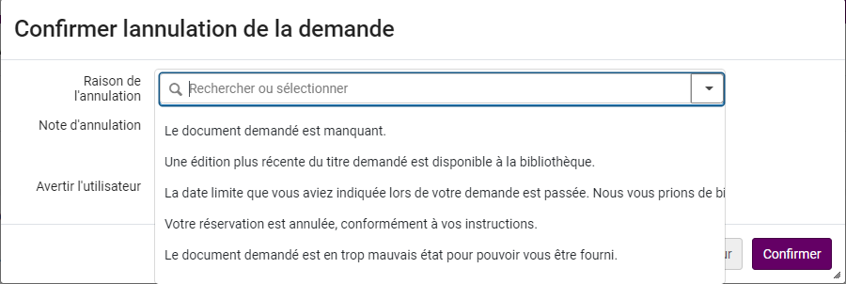
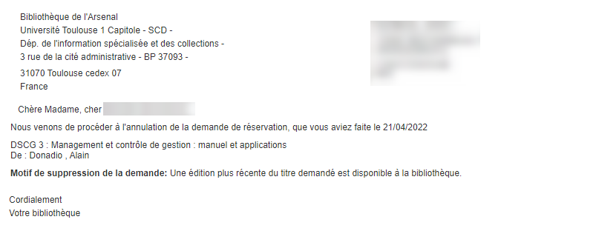

Communication sur demande des données personnelles
Les bibliothécaires peuvent envoyer à un usager qui en fait la demande l’ensemble des données de son dossier personnel. Cet export consiste en l’envoi par mail d’un fichier XML, le mail employé étant celui figurant comme adresse de contact préférée.
Cette fonction d’export est intégrée sous l’onglet Informations générales.
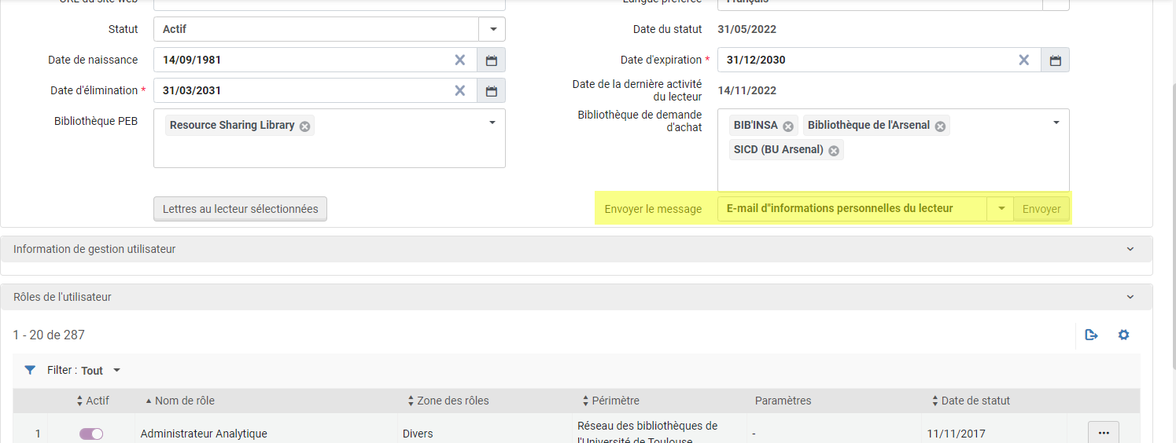
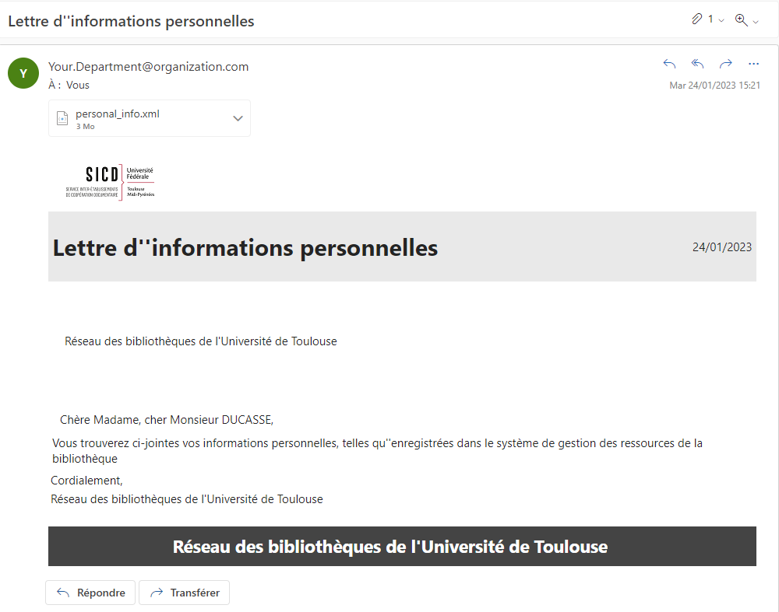

La fonction « Envoyer le message » permet également l’envoi d’un message personnalisé au lecteur par le canal d’Alma (avec enregistrement du mail dans l’onglet Pièces jointes) et l’envoi d’un message-type pour procéder à la réinitialisation du mot de passe du lecteur (fonction non proposée pour les usagers « externes »).
En-tête et contenu de ces messages sont modifiables.

Gestion de la doc’ élec’
Implémentation de nouveaux champs « Date d’activation » au niveau du portfolio
Une paire de nouveaux champs a été ajoutée au niveau du portfolio : « Disponible à partir » / « Disponible jusqu’au ».
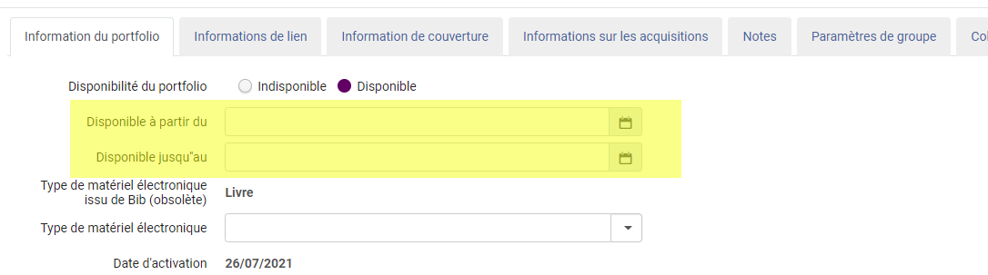

L’implémentation de ces champs se fait en combinaison avec l’ajout d’un nouveau traitement planifié quotidien (Mise à jour de disponibilité de portfolio), qui active ou désactive automatiquement les portfolios en fonction des dates renseignées dans ces champs.
Il est à noter que ces champs peuvent être renseignés ou mis à jour à l’aide du traitement par lot Changer les informations du portfolio électronique ou par API.

Message d’indisponibilité temporaire
Le message indiquant le motif d’une indisponibilité temporaire d’une collection électronique (message renseigné au niveau du service de cette collection) peut désormais être assorti d’une date de fin, et pas seulement d’une date de début. Cela permet de basculer automatiquement à Non le paramètre Service temporairement indisponible, une fois cette date passée.
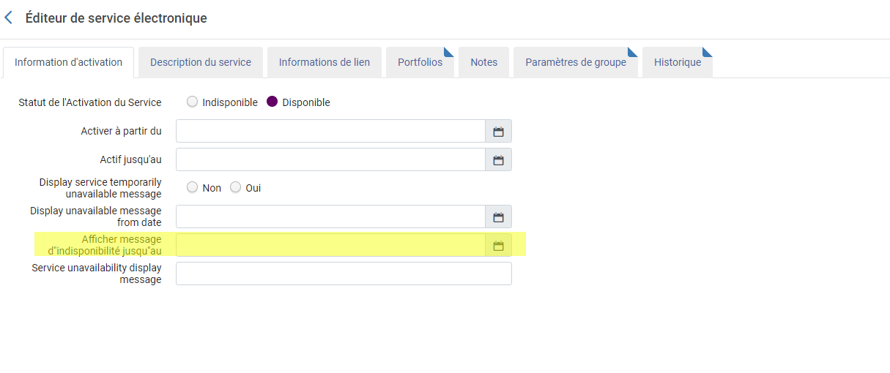

Il reste possible, cependant, de ne renseigner que la date de début, si la durée d’indisponibilité du service n’est pas connue.

Affichage de notes d’activation
Le contenu des notes d’activation apparaît désormais dans la Liste des tâches d'activation des ressources électroniques, sur le même modèle que les notes de réception des lignes de commande physiques.

Analytics
Refonte du menu Analytics d’Alma
Ce menu est totalement revu pour permettre à chaque utilisateur de se constituer sa propre bibliothèque de rapports à partir des rapports proposés dans la table Liste d’objet d’analyse.
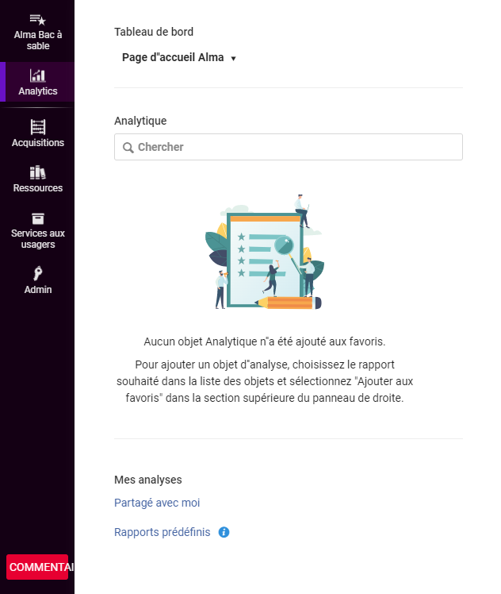

Accéder aux rapports partagés
L’accès aux rapports partagés, mis à disposition par les administrateurs du système se fait depuis le lien marqué Partagé avec moi. La page qui s’ouvre est l’équivalent de ce qui était rangé dans la section Rapports, du menu Analytics précédent.
Avant
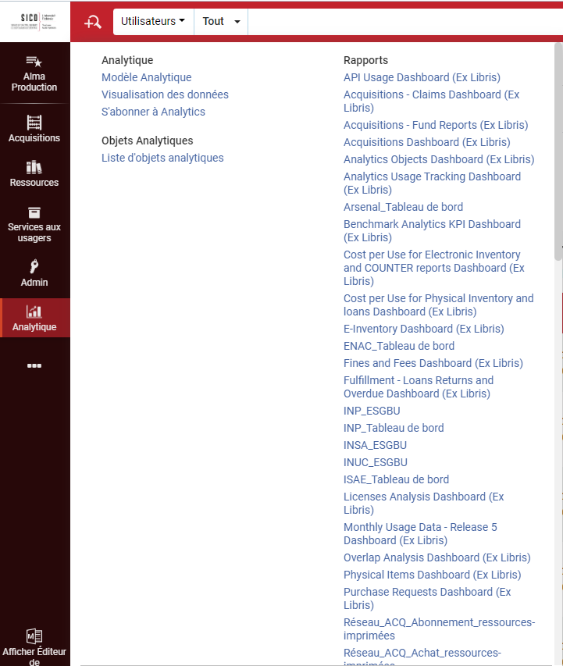
Après
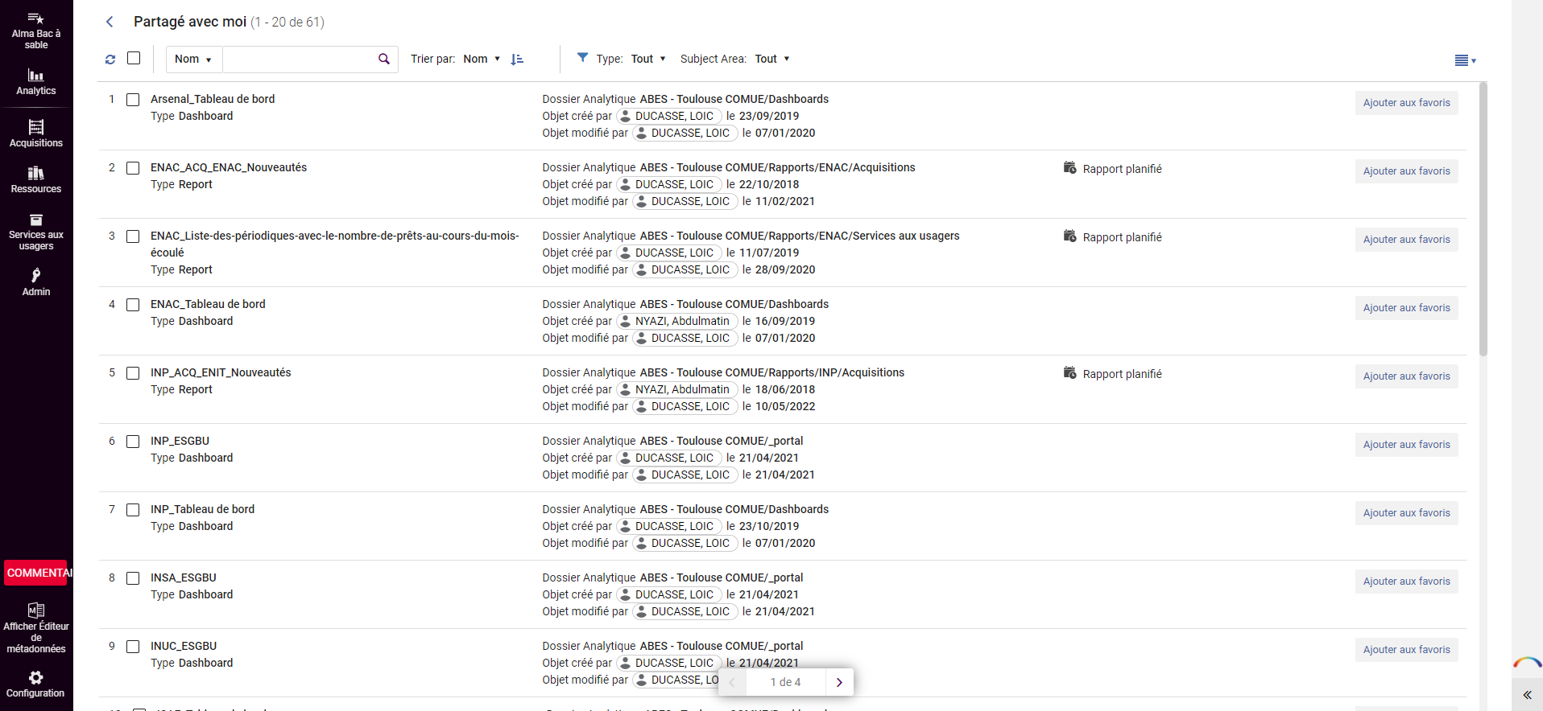

Comme précédemment, l’étendue des rapports proposés dépend des rôles assignés à l’utilisateur : certains rapports sont partagés très largement (par exemple, avec tous les « opérateurs de bureau de prêt »), d’autres réservés à un nombre plus restreint d’utilisateurs (par exemple, aux « administrateurs des acquisitions). Cette liste est donc différente d’une personne à l’autre.
Pour chaque rapport, cette page indique :
- Le chemin d’accès vers le rapport dans Alma Analytics (nota bene : ces liens ne semblent pas fonctionnels)
- L’identité de la personne ayant ajouté le rapport à la bibliothèque partagée et la date d’ajout (nota bene : cette personne n’est pas forcément celle qui a créé ce rapport)
- L’identité de la dernière personne ayant modifié les données associées à ce rapport, et la date de cette dernière modification (nota bene : cette personne n’a pas forcément modifié le rapport)
- Le type de rapport (en règle générale, rapport ou tableau de bord) et l’indication éventuelle de la configuration d’un envoi planifié et/ou de la configuration du rapport comme widget
Un clic sur un rapport permet d’ouvrir l’écran en split screen avec à gauche la liste des rapports partagés et à droite le détail du rapport sur lequel on vient de cliquer :
- Une URL
- La fréquence d’envoi, dans le cas d’un rapport planifié (nota bene : la fonction d’auto-abonnement à un rapport n’est pas proposée pour les rapports dont l’envoi a été planifié dans l’ancienne interface – elle ne l’est que dans les rapports nouvellement planifiés ou re-planifiés dans cette nouvelle interface)
C’est depuis cet écran qu’est fourni le lien d’accès vers le rapport, ainsi qu’une prévisualisation de celui-ci.
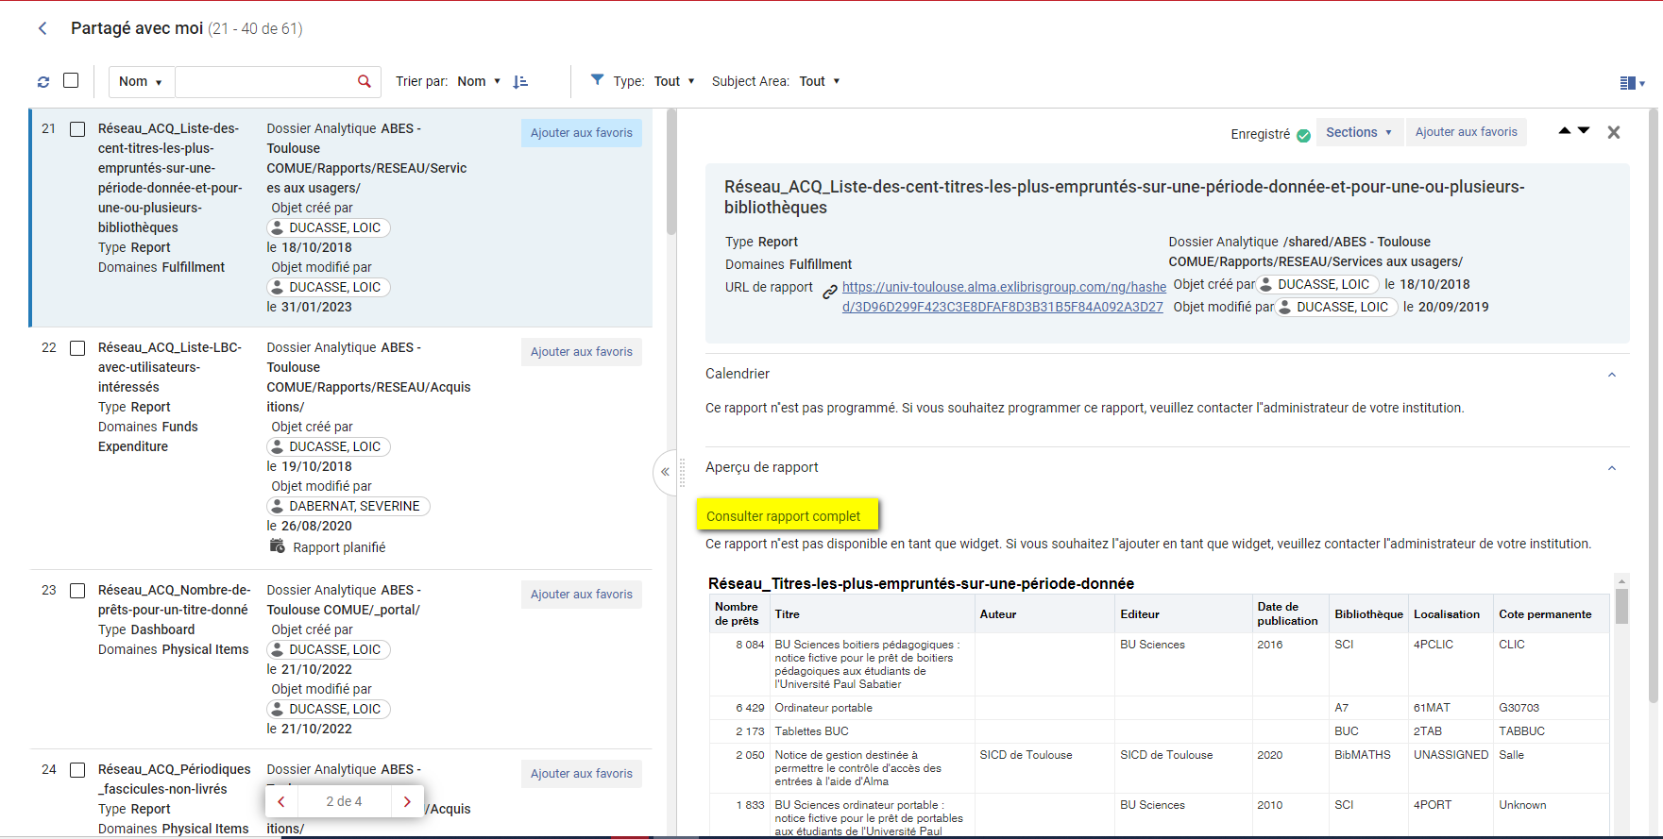
Depuis cet écran également, il est possible de faire défiler les rapports précédents ou suivants à l’aide des flèches Haut/Bas situées en haut à droite.
Il est possible d’opter pour une vue complète, plutôt que pour un écran partagé. Pour cela, on cliquera sur l’icône située tout en haut à droite et on sélectionnera sur Vue de liste (ou sur Diviser la vue, pour revenir à l’écran partagé).
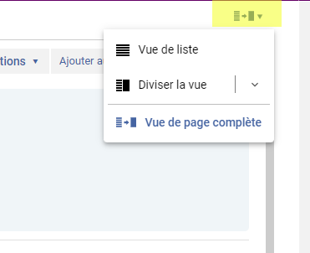

Constituer sa bibliothèque de rapports
C’est la nouveauté principale : la possibilité de constituer sa propre bibliothèque de rapports par sélection de rapports, dans la page précédente.
Cette sélection se fait rapport par rapport en cliquant sur Ajouter aux favoris. Comme on le voit dans la capture d’écran suivante, les rapports ajoutés aux favoris sont désignés par une étiquette de gestion, un bouton Supprimer des favoris permettant de les en retirer.
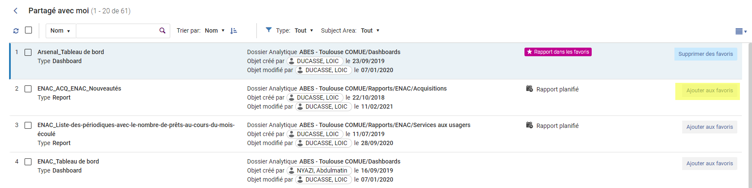
Il est possible de sélectionner simultanément plusieurs rapports, cependant il ne semble pas possible d’ajouter tout un lot de rapports à ces favoris, du moins pour le moment.

Utiliser et gérer sa bibliothèque de rapports personnelle
Chaque rapport désigné comme favori est listé dans le menu Analytics d’Alma. Cette liste peut être réordonnée par cliqué-glissé. Il est possible de rechercher un rapport en utilisant la barre de recherche située au-dessus.
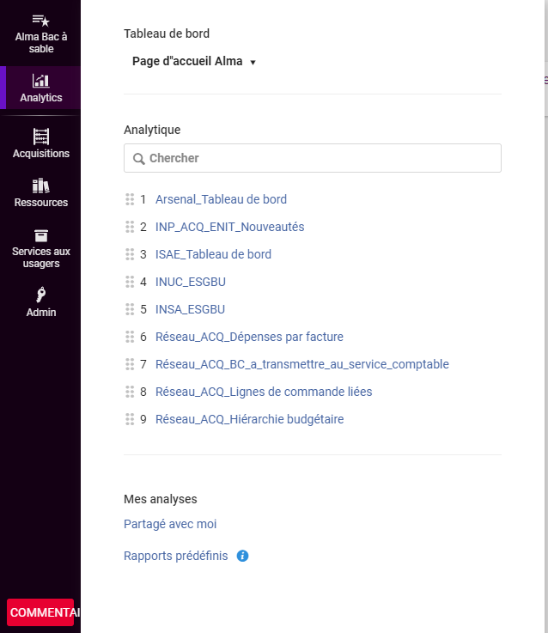

Un rapport peut être supprimé des favoris en cliquant sur la croix qui apparait à droite lorsque l’on passe la souris sur le rapport en question.

Rapports prédéfinis
Ex Libris fournit par défaut une bibliothèque de rapport prédéfinis. Contrairement à ce qui prévalait jusqu’à présent, ces rapports ne sont plus mêlés avec les rapports créés par l’institution et partagés en son sein. Ils sont donc accessibles à partir d’un lien distinct, intitulé Rapports prédéfinis et disponible depuis le menu Analytics d’Alma.
L’ergonomie générale de cette page est similaire à celle qui liste les rapports partagés au niveau de l’institution. Ces rapports prédéfinis peuvent être également ajoutés comme favoris dans son menu Analytics personnels.
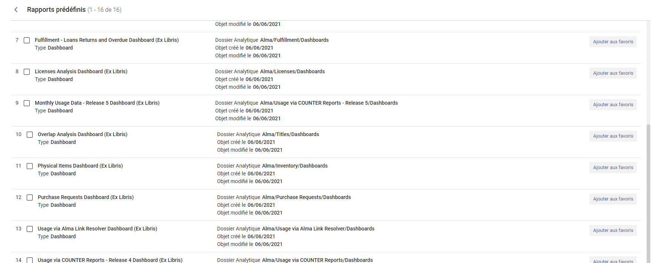

Le menu Analytics pour les utilisateurs avancés
Les personnes qui disposent de droits d’accès sur Alma Analytics (rôle Modèles analytiques) continuent à y accéder à partir du menu Analytics d’Alma et plus précisément du lien marqué Accéder à Analytique, le second lien (Accéder à la visualisation des données) renvoyant vers le module de data visualisation d’OBIEE, le logiciel utilisé sous le nom commercial d’Alma Analytics.
Pour les institutions utilisatrices de Primo VE, ces liens d’accès sont doublés.
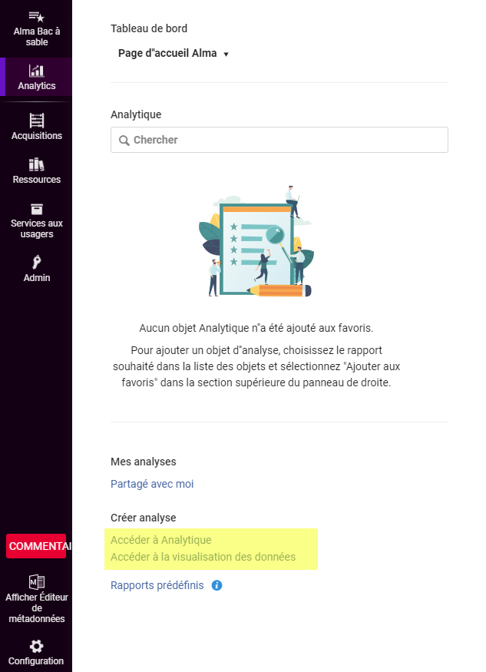

Les personnes disposant du rôle d’administrateur Analytics disposent d’un lien supplémentaire marqué Liste d'objet d'analyse. Ce lien ouvre une page à partir de laquelle ils peuvent ajouter des objets analytiques, c’est-à-dire des rapports destinés à être partagés au sein de l’institution, ou les modifier (pour mettre en place un envoi planifié, modifié les destinataires de cet envoi, etc.).
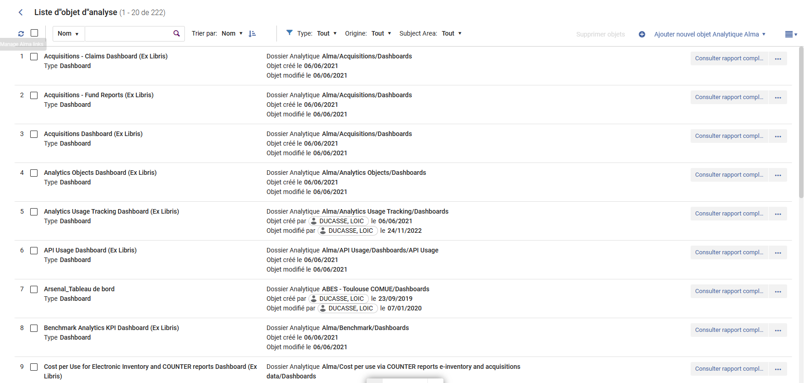

L’ajout d’un nouveau rapport se fait depuis Ajouter nouvel objet Analytique Alma, la suppression depuis Supprimer objets après sélection du ou des rapports à supprimer.
Un clic sur l’un de ces « objets analytiques » permet d’accéder à sa page de configuration, à partir de laquelle on peut :
- Modifier le nom et/ou la description de l’objet analytique
- Modifier le chemin qui pointe sur le rapport présent dans Alma Analytics
- Définir les critères de partage du rapport (rapport partagé sur la base d’un ou de plusieurs rôles et/ou rapport partagé avec des personnes identifiées)
- Définir les modalités de partage (widget ou rapport planifié, et dans ce cas modalités et fréquences d’envoi et destinataires)
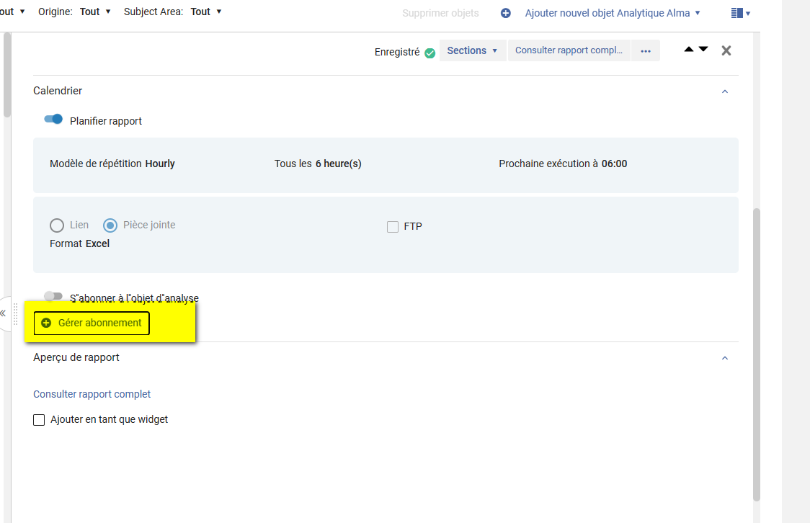

Il est à noter que les administrateurs Analytics ont toute latitude, désormais, pour définir la fréquence d’envoi, qui peut désormais se faire sur un rythme horaire et plus seulement quotidien, hebdomadaire ou mensuel. Pour ces deux derniers types d’envoi, il est désormais possible de définir le jour de son choix. Par exemple, pour un envoi mensuel, il est possible de choisir un envoi le 15 du mois ou chaque troisième mardi, et non plus le 2 du mois comme jusqu’à présent.
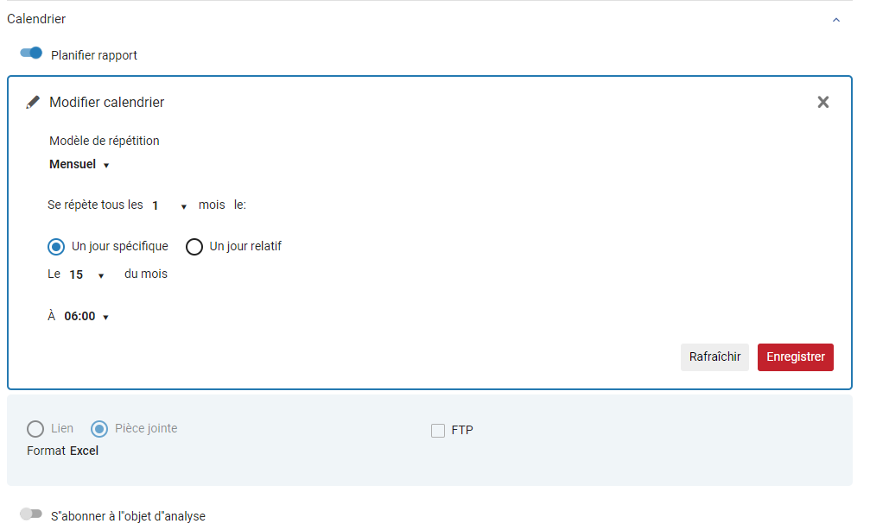

Par défaut, le système conserve les fréquences d’envoi prédéfinies pour les rapports dont les envois ont été planifiés dans l’ancienne interface. Si l’on souhaite modifier cette planification, il faut basculer le bouton poussoir sur la droite.
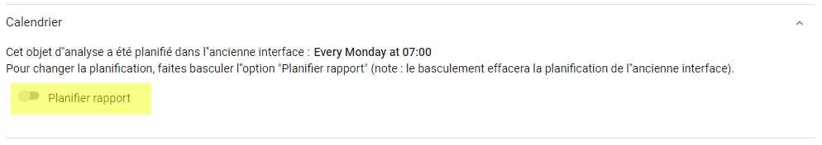
Le rapport lui-même peut être fourni sous la forme d’une pièce jointe, dans l’un des formats déjà en vigueur (Excel, Text, PDF, CSV), ou d’un lien.

Revenir à l’ancienne interface
Il reste possible, pendant encore quelques mois, de revenir à l’ancienne interface. Pour cela, il faut se rendre dans la fonction Configuration de déploiement de fonctionnalité, proposée en lien dans le menu personnel.
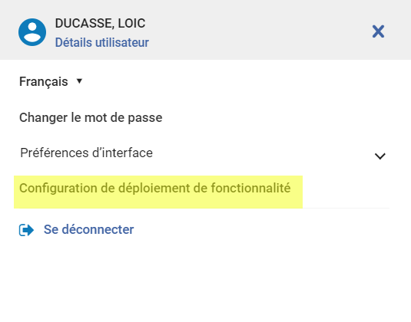
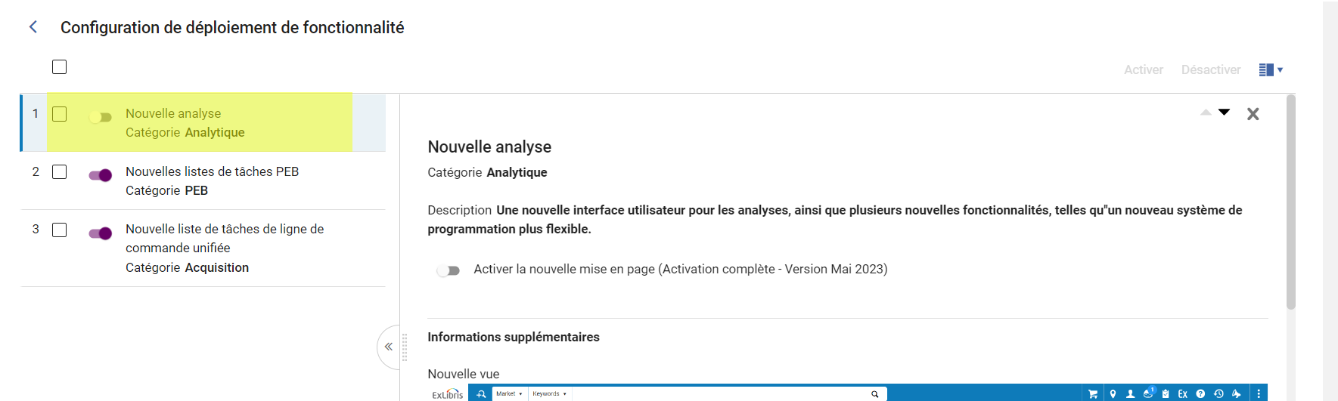

Renommage de champs de données
Fund Ledger et les champs de données associés font l’objet d’un renommage avec cette version. En l’occurrence, le terme Ledger est supprimé partout où il était employé.
Dans Fund Expenditure, plusieurs champs sont également renommés parmi lesquels Invoice - Approved By, qui devient Invoice - Approver Name.

Changement de champs de données
Dans Users -> Statistics, ce ne sont plus les codes statistiques qui sont employés mais leurs descriptions. Les rapports qui utilisent certains de ces codes en filtres devront être modifiés en conséquence par les administrateurs du système.

